ПНИПУ

Федеральное государственное автономное образовательное учреждение высшего образования «Пермский национальный исследовательский политехнический университет»

Лабораторная работа №9. “Строковый ввод-вывод”.

Вариант 23

Выполнил студент группы РИС-23-3Б

Буковский Денис Владимирович

Проверила доцент кафедры ИТАС О.А. Полякова

2024

1. Постановка задачи

1. Создать текстовый файл F1 не менее, чем из 10 строк и записать в него информацию

2. Выполнить задание:

1) Скопировать из файла F1 в файл F2 все строки, в которых содержится только одно слово. 2) Определить номер слова, в котором больше всего согласных букв.

1. Анализ задачи

1) создадим файл F1 и запишем в него случайный текст, вставив в него стоки с одним словом

2) Просмотрим файл построчно, и если в нём будет пробелов, то будем выводить эту строку в файл F2.

3) Для определения количества согласных, выпишем все согласные буквы всех регистров в отдельную строку и будем проходиться сначала по буквам в слове, а затем по согласным. При обнаружении совпадений увеличим счётчик согласных. В конце запишем кол-во согласных в файл F2

3. Блок-схема

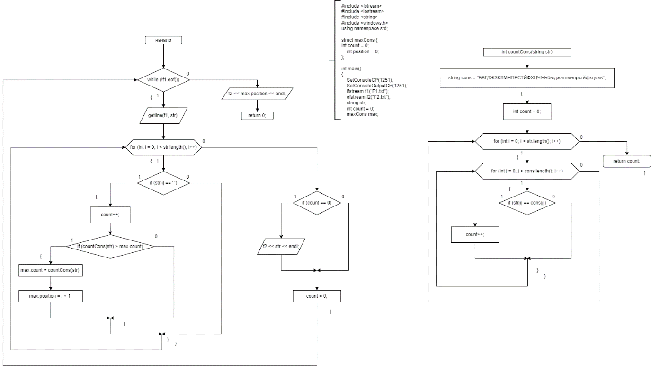

1. Код

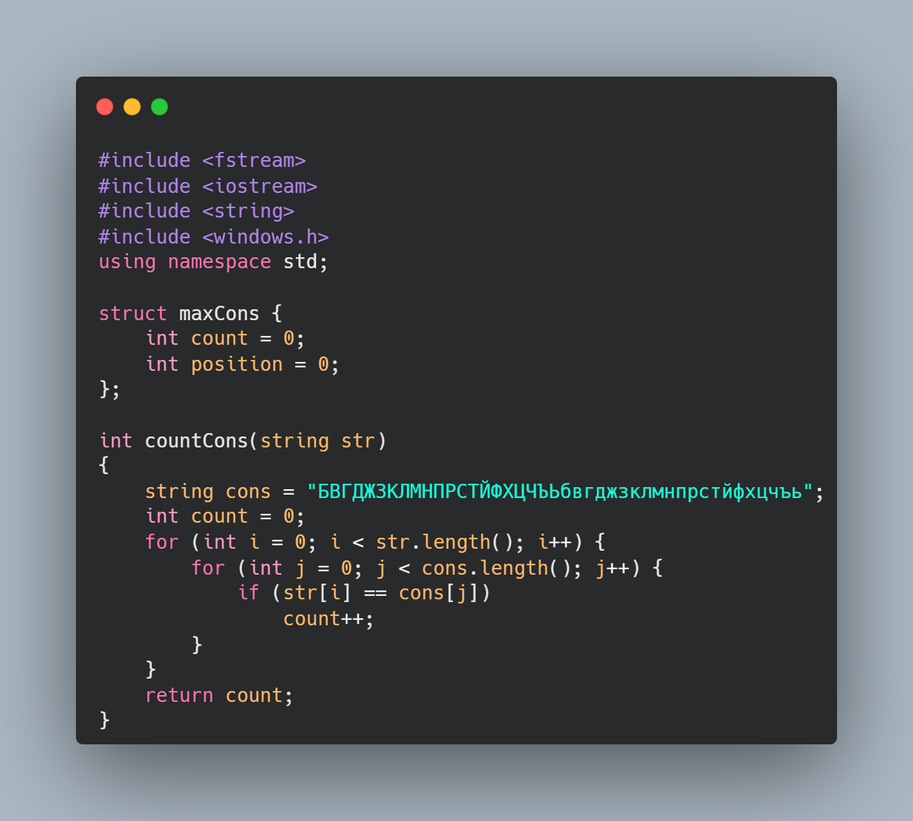

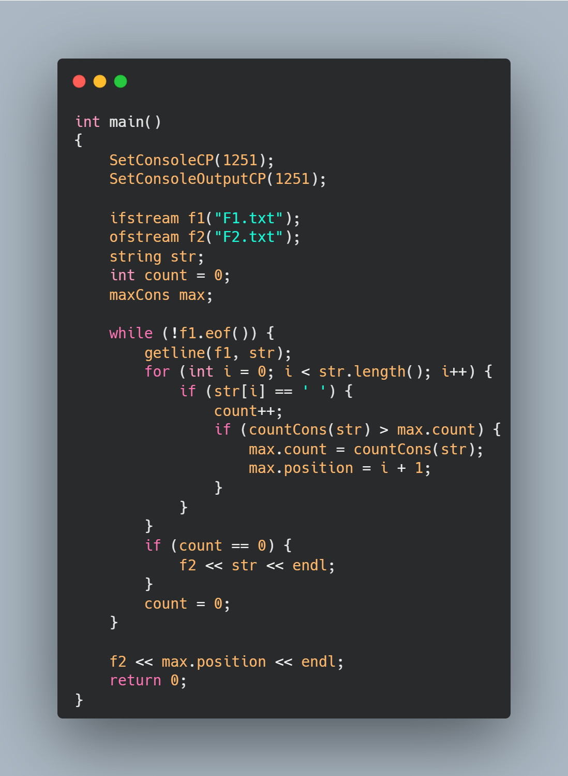

1. Вывод

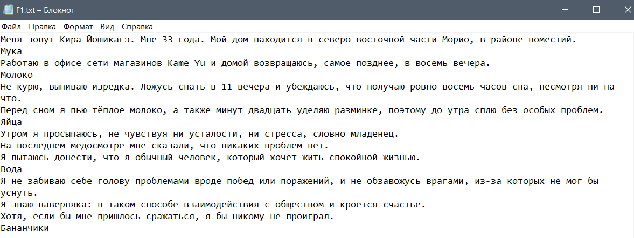 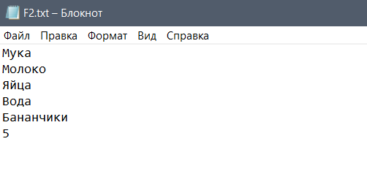

1. GitHub

<https://github.com/buksnet/Lab9>